2016年5月5日14:19:15

修改人：老闆娘

修改內容：會計傳票 增加“條件打印超長”，以避免打印機邊界設置導致的內容丟失。

2016年5月6日10:53:45

修改人：老闆娘

修改內容：薪資-年終，以“J“開頭的員工不管是否滿足設定的出勤天數，都只扣除了“年假，公假”之外的其他請假，其他情況都給。

2016年5月6日12:13:28

修改人：cindy

修改內容：ISO出貨報告-衝擊測試表，點擊CSA，AS，EN等列表時連接到修改版的對應單據

2016年5月11日13:56:23

修改人：cindy

修改內容：

1，ANSI衝擊測試單去掉一些項目（下圖中未打勾的項目）

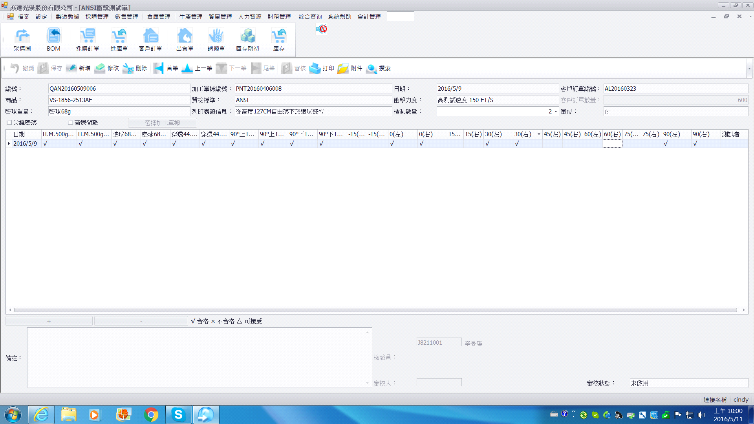

2，ANSI，JIS，EN， CSA ，AS衝擊測試單增加全選功能（點擊全選中的√或△或者×，其他所有測試項目都會自動變為一樣）

3，ANSI，JIS，EN， CSA ，AS衝擊測試單選擇加工單自動帶出單位。

4，AS衝擊測試單去掉 90°上下（左，右）

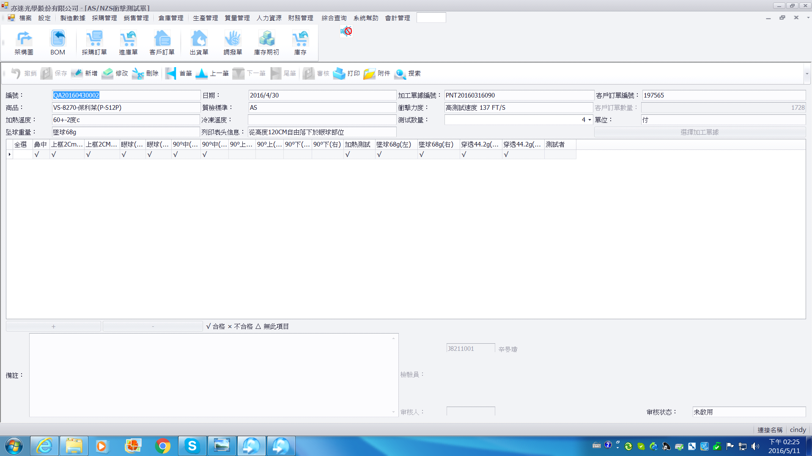

2016年5月12日16:07:35

修改人：cindy

修改內容：

* ANSI，JIS，EN， CSA ，AS衝擊測試單選擇加工單自動算出測試數量（訂單數量/500，例如：501 跳2， 1001 跳 3）
* 組裝成品檢驗單選擇加工單自動帶出單位.

2016年5月13日15:26:40

修改人：cindy

修改內容：

組裝成品檢驗單添加 複製 按鈕，可複製當前測試數據到新的單據。

2016年5月16日10:08:38：

修改人：cindy

修改內容：

JIS衝擊測試單去掉一部分項目（下圖中沒有打勾的項目）

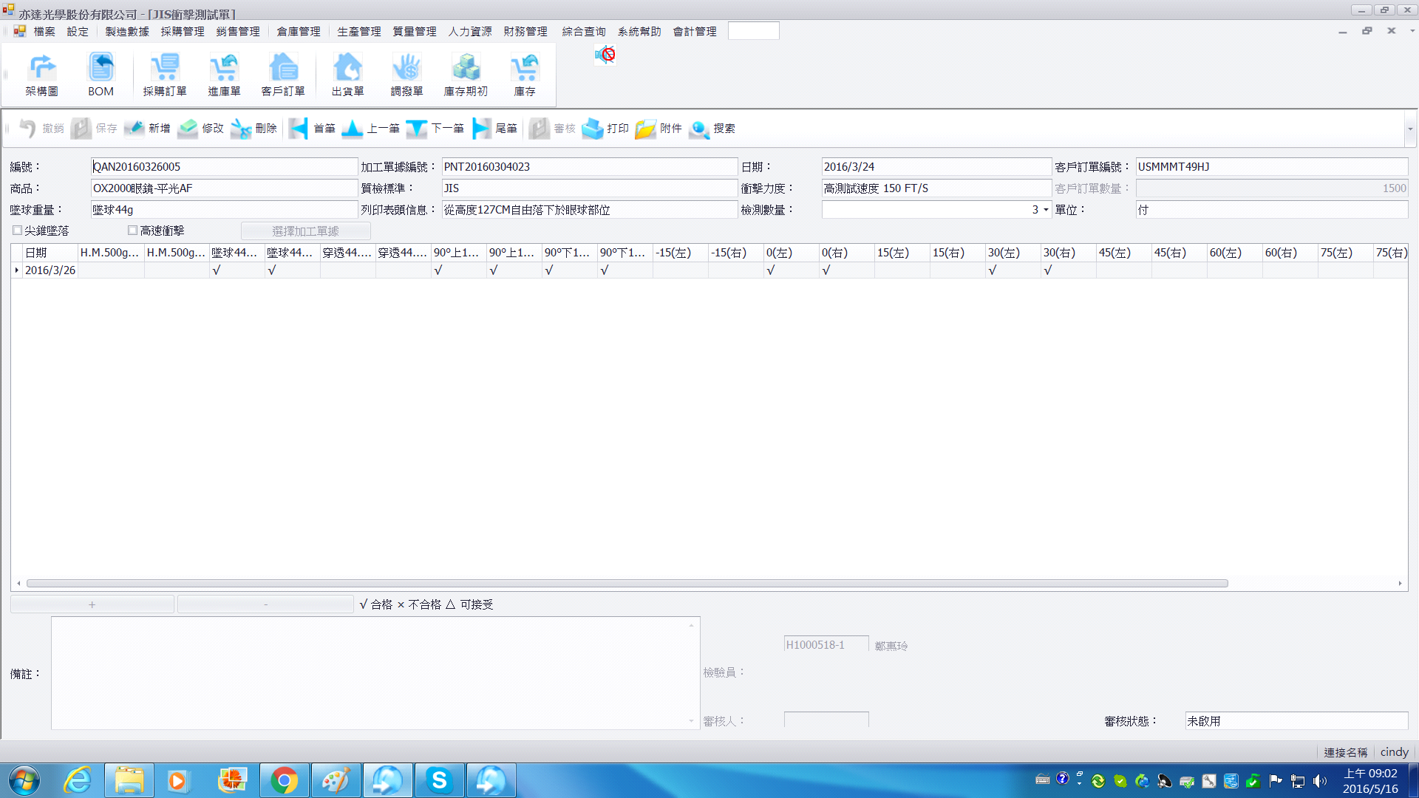

2016年5月17日14:18:16：

修改人：cindy

修改內容：

* 組裝成品檢驗單 光學測試 打印數據格式化為 0.##

2016年5月26日19:50:21：

修改人：cindy

修改內容：

* 出庫單單位改為銷售單位（以前是生產單位）
* 領料單連打列印沒有“客戶單號”。

2016年6月1日14:55:21：

修改人：cindy

修改內容：外銷報告數據輸入頁光學機拉取加工單對應的組裝成品檢驗單對應的兩筆光學測試，打印外銷報告也是打印的該兩筆內容。

2016年6月3日14:35:19

修改人：cindy

修改內容：

* BS/EN 的客戶訂單數量 要可以 修改。
* 組裝成品檢驗單 打印帶出 目視檢驗。並且單據上面添加 客戶批號，帶加工單的 客戶批號，打印顯示出來。

2016年6月7日11:59:25：

修改人：老闆娘

修改內容：年終算法：以前是固定六位員工國定假日不扣：王明欽,陳藝鈴,蘇嘉鴻,王乙蓉,陳政瑋,林家菁。現改為員工編號以“J”開頭的都不扣。

2016年6月14日21:57:19

修改人：cindy

修改內容：ANSI等五個外銷報告選取客戶訂單時，如果客戶訂單已全部出庫則選取不到，現改為任何情況都可選取。

2016年6月26日16:32:31

修改人：cindy

修改內容：生產入庫查詢時會 輸入客戶訂單號碼 會根據對應的訂單號查詢，以前如果修改了訂單號，輸入修改後新的訂單號則查詢不到，現在已修復。

2016年7月17日17:58:59

修改人：會計

修改內容：

* 員工考勤管理：在考勤列表雙擊可彈出對應日期的考勤訂正。訂正時間不填即設置為當日沒有上下班時間，訂正時間填寫則錄入到系統上下班時間。
* 年度休假日設定：去掉右邊國定假日，統一錄入到左邊。左邊增加一列“是否國定假日”，勾選即為國定假日，用於計算薪資。
* 重新設計年度休假的自動排假，可選“只排週日”，“週六，週日全排”兩種。

2016年7月19日00:42:04

修改人：會計

修改內容：

* 員工基本資料：在職人員一覽表和離職人員一覽表 裡面增加“卡號”，可通過卡號查詢員工信息。
* 應付/應收票據：保存時檢查“支票號碼”，若存在，提示。

2016年7月21日01:25:39

修改人：何總

修改內容：

* 打卡管理：增加“打卡總數”和“打卡人數”，只可根據打卡類型刷新數量。

2016年8月3日20:31:52

修改人：何總

修改內容：

* 修復bug，此bug導致員工離職后異常考勤在離職后的日期還會出現該員工信息。

2016年8月13日17:31:56

修改人：何總

修改內容：

* 增加“客戶商品年度出貨查詢”，可查詢某件商品年度出貨數量。

2016年8月23日23:37:18：

修改人：何總

修改內容：

* 員工排序時，編號以“O”開頭的固定排到以“H”開頭的後面。

2016年9月4日22:05:19：

修改人：何總，cindy

修改內容：

* 修改“客戶商品年度出貨查詢”，可查詢某個客戶下面的所有商品客戶商品年度出貨數量。使用方法：設定-客戶-客戶商品年度出貨，首先選擇一個客戶，點擊選擇客戶商品可以選擇該客戶對應的所有客戶商品，選好後直接關閉即可，然後輸入日期區間即可查詢該區間內出貨數量，按照年度加總。如果要查一整年的數據，起始日期應填1月1號，結束日期應填12月31號。
* 修復BUG，客戶退貨單一覽表中點擊詳情，每次都跑到最後一筆，現在可以對應到相應的單據。
* 修改 ANSI衝擊測試單的“客戶訂單數量”現在可以修改。

2016年9月21日00:06:37

修改人：何總

修改內容：

1，所有員工排序按照A-H，O，I-N，P-Z

2016年10月5日18:35:44

* 修復“客戶商品年度出貨查詢”BUG，導致導出數據全為0。

2016年10月17日03:30:14

* 修復“客戶商品年度出貨查詢”BUG，導致在某些Office版本不同的電腦無法導出。

2016年10月27日22:09:59

修改人：Cindy

修改內容：

* 委外入庫單，沒有Key廠商不能保存
* CEEN外銷報告格式調整
* AS外銷報告格式調整
* ANSI搜索结果进去总是跑最后一笔，已解决

2016年11月1日20:05:30

修改人：Cindy

修改內容：

* 生產加工單—領料單—領料單批號要可以複製。

2016年11月21日22:14:51

修改人：Cindy

修改內容：

1：所有外銷報告拉取訂單不能重複

* ANSI，CSA外銷報告的列印格式更改
* 新增ANSI外銷報告2015

2016年11月23日20:36:49

修改人：Cindy

修改內容：

* 商品-附件，可以上傳附件，以前不行。

2016年11月24日23:18:44

修改人：Cindy

修改內容：

* 委外加工單報表格式作廢，啟用新版報表。

2016年11月25日22:00:45

修改人：Cindy

修改內容：

* 委外加工單打印格式增加內容。

2016年12月6日00:26:34

修改人：Cindy

修改內容：

* 生產加工一覽表 導出日期不要英文，改為數字。
* 長期未出倉商品打印增加 版本
* 光學厚度表 列印格式更改
* 衝擊測試單 列印格式更改

2016年12月7日12:47:39

修改人：何總

修改內容：

* 薪資設定 報錯修正
* 未满一月 底薪 计算出错
* 迟到扣款四舍五入

2016年12月10日21:13:27

修改人：Cindy

修改内容：

* 光學厚度表列印格式修改

2016年12月15日23:44:31

修改人：何總

修改內容：

* 增加“員工休假匯總”導出Excel
* 增加“年度休假”導出Excel

2016年12月16日23:13:19

修改人：何總

修改內容：

* 導出“年度休假” 細分所有請假類別

2016年12月17日15:10:57：

修改人：淑娟

修改內容：

* 導出“年度休假” 增加到職日期

2016年12月27日21:39:41：

修改人：Cindy

修改内容：

* 权限设置-增加“显示委外合同单价”

2017年1月4日23:10:15：

修改人：cindy

修改內容：

1，CSA外銷報告 技術標準 改為：CSA Z94.3-2015

2017年1月5日22:35:07：

修改人：Cindy

修改內容：

* CSA外銷報告技術標準的修改

2017年1月19日22:36:48：

修改人：Cindy

修改內容：

* 客戶基本資料和選擇客戶頁面添加 “客戶”，此客戶帶到所有的外銷報告中。
* ANSI2015外銷報告 透視率欄改為可修改
* ANSI2015外銷報告 報表取樣計劃 去掉 第二行內容

2017年1月24日22:03:29

修改人：

修改内容：

* 薪資計算：去掉時數補貼
* 在—选择加工单，增加生成Excel，可将选定日期区间内，所有“自制”，并且合格数量小于生产数量的单据生成为Excel

2017年2月6日17:05:38；

修改人：

修改內容：

* 特殊员工:林雄正 董宏仁 黃明華 辛旻瓊 黃盟舜 康振忠 柯欣茂 魏貝恩 底薪，年终固定，没有班别津贴
* 其他員工：

A：普通員工：年終=設定的年終值/（當月天數-當月星期日天數）\* 該員實際出勤天數(公假 年假，出差應算出勤)

B：以 J,O開頭員工：年終=設定的年終值/（當月天數-當月星期六，日天數）\* 該員實際出勤天數(公假 年假，出差應算出勤)

2017年2月8日21:07:45

修改人：

修改內容：

* 特殊员工:林雄正 董宏仁 黃明華 辛旻瓊 黃盟舜 康振忠 柯欣茂 魏貝恩 底薪，年终固定，没有班别津贴
* 其他員工：年終=設定的年終值/（30-當月星期六，日天數）\* 該員實際出勤天數(公假 年假，出差應算出勤)
* 底薪：所有人都统一按月薪计算

2017年2月15日22:30:49

修改人：Cindy

修改內容：

* CSA 技術標準改為點選，選項從“質檢參數設定”裡面拉取

2017年2月16日23:09:13

修改人：何總，Cindy

修改內容：

* 薪資計算，J開頭員工 年終=設定的年終值/（30-當月星期六，日天數）\* 該員實際出勤天數(公假，年假，出差，國定假日 應算出勤)
* 薪資月報表去掉最後一列漢字
* 客戶商品單價Bug修復

2017年2月24日20:24:53

修改人：Cindy

修改內容：

* 出貨單增加“出貨日期”

2017年3月4日01:17:32

修改人：Cindy

修改內容：

* 選擇“生產加工單”時，會在“生成Excel”按鈕旁邊顯示紅綠燈，以表示該區間段內是否有訂單到最慢交期為止還沒有生產完成。
* 薪資計算年終：

普通：設定的年終值/（30-六日天数）\*（30-六日天数-国定假日天数-请假天数）

J,O： 設定的年終值/（30-六日天数）\*（30-六日天数-请假天数）

2017年3月10日22:52:13

修改人：Cindy

修改內容：

* 修改生產加工單導出Excel，判斷標準，以及修復算法BUG

2017年3月15日23:20:13

修改人：Cindy

修改內容：

* 添加 “AS外銷報告2017”

2017年3月17日20:23:35

修改人：Cindy

修改內容：

* 導出Excel按鈕位置修改
* AS外銷報告2017調整

2017年3月28日22:15:06

修改人：何總

修改內容：

* 員工請假排序按照假別的優先級排
* Cindy提出的一些日常修改

2017年3月31日22:56:20

修改人：Cindy

修改內容：

* AS外銷報告2017 打印修正

2017年4月16日21:52:10

修改人：Cindy

修改內容：

* Cindy提出的一些修改和一些新功能的增加

2017年4月25日17:35:17

修改人：Cindy

修改內容：

1，Cindy提出的一些修改和一些新功能的增加

2017年5月13日22:44:51

修改人：Cindy

修改內容：

1，Cindy提出的一些修改和一些新功能的增加

2017年5月24日19:31:12

修改人：Cindy

修改内容：

* 增加 雪镜ASTM外销报告
* 增加 雪镜EN外销报告

2017年6月5日20:59:05：

修改人：老板娘

修改内容：

* 年终：只有J开头员工不扣国定假日（以前是J,O都不扣）

2017年6月7日18:45:39：

修改人：何总

修改内容：

* 列印月薪资报表时，如果迟到太多会导致报错，已修正。

2017年6月13日23:25:37：

修改人：何总

修改内容：

* 员工离职时把对应的ERP登陆账号删除

2017年6月16日21:59:12：

修改人：何总

修改内容：

1，其他应付款 新建单据时 預付款日 默认带当前日期。并且加长货款名称

* 修改 应付账款明细表-进库单 的税额计算方式

2017年6月18日22:45:42

修改人：Cindy

修改内容：

1，Cindy提出的一些修改和一些新功能的增加

2017年6月22日20:54:31

修改人：Cindy

修改內容：

* 生產入庫 轉出 Excel表部門修正

2017年6月24日20:20:16

修改人：老闆娘

修改內容：

* 應付賬款明細表點擊查詢：日期區間自動改為上月的日期區間。

例如，今天是6月份，那麼日期區間為4.26-5.25。

* 應付賬款明細表自動拉出該區間內該廠商的發票，修改雙向同步。

例如，今天是6月份，拉發票時拉取5.1-5.31。

2017年6月30日23:41:28

修改人：Cindy

修改內容：

* Cindy提出的一些權限修改

2017年7月17日21:07:26

修改人：老闆娘

修改內容：

* 應付賬款明細表 搜索結果雙擊后不會消失
* 商品—領料記錄，增加客戶訂單號

2017年7月19日21:18:06：

修改人：Cindy

修改内容：

1，“20170624修改”中“20170630問-1(1).png”之前的全部改完，剩下的找时间和Cindy讨论

* 优化客户商品修改部分（目前不确定是否是该部分导致客户商品价格出现问题）

2017年7月24日20:19:25

修改人：Cindy

修改内容：

* 优化“已定未入量”，“领料/委外领料已分配量”算法
* 委外发料打印格式变更
* 修复采购查询日期区间的BUG

2017年7月27日23:03:08

修改人：Yia Yia，Cindy

修改内容：

* 物料需求，交期 改 已定未入量
* 领料单添加 可以 拉取 客户订单 资料
* 生产订单查询页面 去掉“射出工作单”，“生成Excel” 改“射出交期预期”
* 出货报告-原物料采购单：进料检验单 查询 客户订单号 优化，即使修改过客户订单号也能查出

2017年8月7日21:12:33

修改人：Cindy

修改內容：1，上次所討論的關於質檢部分的修改

2017年8月8日21:46:16：

修改人：Cindy

修改內容：

* ANSI2015，CEEN，CSA，JIS也要增加四個測試員，同時列印出來

2017年8月9日22:55:34：

修改人：Cindy

修改內容：

* 數據輸入頁增加外銷報告 格式 選項，可列印對應格式的外銷報告

2017年8月14日19:27:56

修改人：Cindy

修改内容：

1,20170810修改OK了。

2017年8月18日19:01:00：

修改人：Cindy

修改内容：

* 增加 薪工資伙食代金表

2017年8月22日22:20:16

修改人：Cindy

修改内容：

1，今日晚上所讨论的小修改

2017年9月10日22:20:16

修改人：Cindy

修改内容：

1. 上次发的80-30的所有修改已完成

2017年9月12日23:39:36

修改人：Cindy

修改內容：

1. 需料需求計劃：手動添加的項目在後續質檢單中可以帶出訂單數量
2. 人力資源 —考勤管理：增加“歷史出勤記錄”，可查詢所有包括離職員工的歷史出勤記錄

2017年9月17 日00:52:12：

修改人：何總

修改內容：

1，歷史考勤記錄導出Excel。

2017年9月23日00:51:35：

修改人：Cindy

修改內容：

1. 數據輸入頁打印格式修改。

2017年10月1日00:51:35：

修改人：Cindy

修改內容：

1. 客户订单号修改后：
   1. 商品的采购历史纪录显示的客户订单号对应修改
   2. 成品检验单 显示，查询 对应修改
   3. 冲击测试单 显示，查询 对应修改
   4. ANSI，JIS，EN，CSA，AS冲击测试单 显示，查询 对应修改。

2017年10月9日21:26:08

修改人：Cindy

修改内容：

1，针对上次版本出现的错误，这次全部修改完成

2017年10月17日01:43:53

修改人：Cindy

修改内容：

1：20170912除了厚度表中的透視率和AS外銷報告2017之外，全部修改完成。

2017年10月24日23:59:57

修改人：Cindy

修改内容：

1，近来小的修改全部处理了